「現在進行形動画クイズ」プロジェクト
動画クイズ企画書
STEP① クイズの構想を練る
●どんなクイズにするか。グループでアイデアを出し合おう。
＜アイデアの例＞
頭が動いている男子の後ろ姿を見ると一見何かを食べているように見えます。
でも、カメラが前に回ると、実は彼は居眠りをしていました！

●どこでどんなクイズを撮影するのか、決定したクイズの内容を書きましょう。
クイズの内容 | 撮影場所

STEP② クイズの問題を考える
●問題や選択肢の文は英語で書きましょう。選択肢は、できるだけいろいろな動詞を使いましょう。
●正解となる文の末尾に＜正解＞と記してください。クイズの入力作業は先生がします。
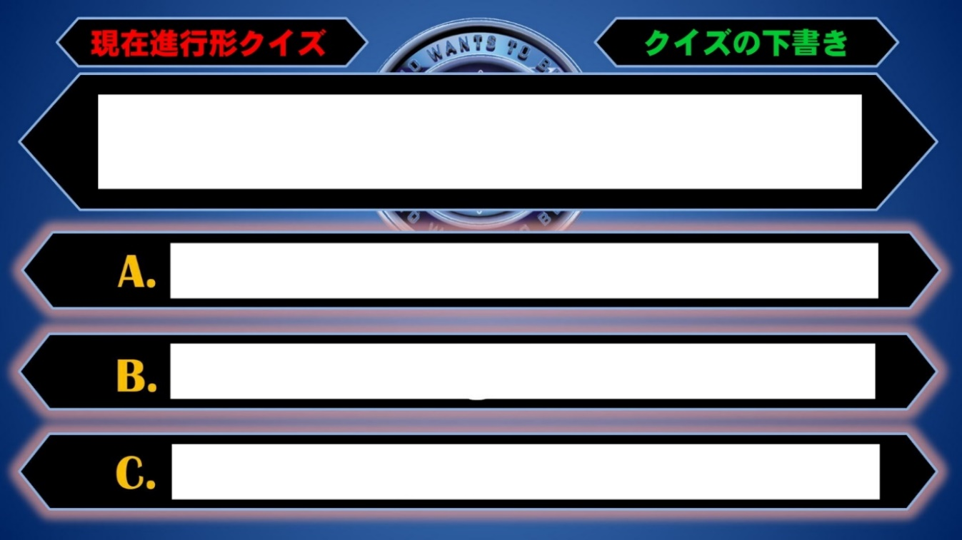

STEP③ プロジェクトの役割分担を決める
●リーダーを１名決めます。また、１人が複数の役割を担ってもOKです。
●撮影で小道具を使うグループは、誰が持ってくるのか決めておきましょう。（許可が必要です）
リーダー | クイズの撮影 |  | クイズの発表会
 | 演じる人 | 撮影する人 | 出題する人 | PCを操作する人

Do you need any help? 手伝ってほしいことがあれば書きましょう！
 | 年 | 組 | 番
 | 名 前
(C) わくわく教材ランド <www.e-kyozai.com>

